要求：使用docker实现同网段的两台虚拟机内的容器拉取mysql8，并实现两个mysql8容器的主从同步
步骤：
1.在两台虚拟机安装docker23.0.1，确保能正常运行。
2.创建macvlan网络，连接两台虚拟机。
3.创建mysql容器，在第一台虚拟机创建一个mysql主容器，用于主数据库；在第二台虚拟机创建一个mysql从容器，用于从数据库。
4.配置主从同步
5.验证主从同步

一、安装环境。
- 安装centos7.9版本虚拟机
- 固定虚拟机IP，重启network服务，使其生效。
文件位置：cd /etc/sysconfig/network-scripts/ifcfg-ens33
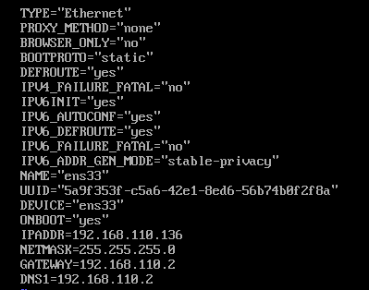
二、在两台虚拟机安装docker23.0.1，确保能正常运行。
1.下载docker23.0.1版本：
wget https://download.docker.com/linux/static/stable/x86_64/docker-23.0.1.tgz
2.解压：
tar -zxvf docker-18.06.3-ce.tgz：
3.将解压出来的docker文件复制到 /usr/bin/ 目录下：
cp docker/* /usr/bin/
4.创建docker.service文件：进入 /etc/systemd/system/ 目录,并创建 docker.service 文件
5.启动docker：
# 给docker.service文件添加执行权限
chmod +x /etc/systemd/system/docker.service
# 重新加载配置文件（每次有修改docker.service文件时都要重新加载下）
systemctl daemon-reload
# 启动
systemctl start docker
# 设置开机启动
systemctl enable docker.service
# 查看docker服务状态
systemctl status docker
三、创建macvlan网络，连接两台虚拟机。
docker network create -d macvlan --subnet=192.168.110.0/24 --gateway=192.168.0.2 -o parent=ens33 macvlan-master
查看网络：docker network ls
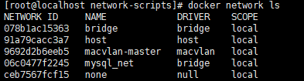
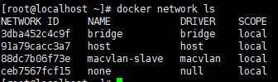
四、创建mysql容器，在第一台虚拟机创建一个mysql主容器，用于主数据库；在第二台虚拟机创建一个mysql从容器，用于从数据库。
1.拉取mysql8镜像：
docker pull mysql:8
2.配置文件：
Master:
mkdir -p /home/data/mysql/data/master
mkdir -p /home/data/mysql/master
cd /home/data/mysql/master
vi master.cnf
内容如下：
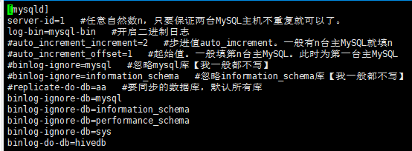
Slave：
mkdir -p /home/data/mysql/master
mkdir -p /home/data/mysql/slave
cd /home/data/mysql/slave
vi slave.cnf
内容如下：
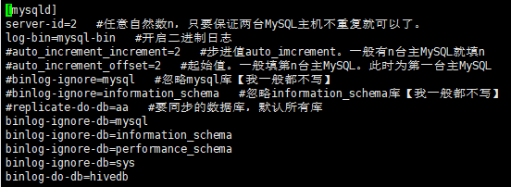
3.创建MYSQL容器：
Master：
docker create -p 3308:3306 --name mysqlmaster --privileged=true \
-v /home/data/mysql/data/master:/var/lib/mysql \
-v /home/data/mysql/master:/etc/mysql/conf.d \
-e MYSQL_ROOT_PASSWORD=123456 \
--net macvlan-master --ip 192.168.110.3 \
mysql:8
Slave:
docker create -p 3309:3306 --name mysqlslave --privileged=true \
-v /home/data/mysql/data/slave:/var/lib/mysql \
-v /home/data/mysql/slave:/etc/mysql/conf.d \
-e MYSQL_ROOT_PASSWORD=123456 \
--net macvlan-slave --ip 192.168.110.4 \
mysql:8
开启容器：
docker start mysqlmaster
docker start mysqlslave
查看运行状态：
docker ps -a
查看容器IP：
docker network inspect macvlan-master
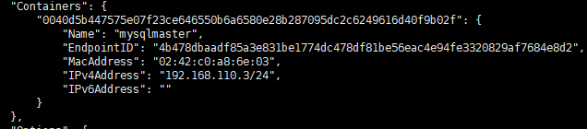
docker network inspect macvlan-slave
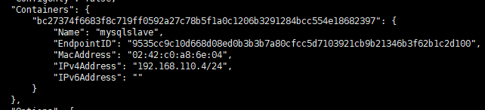
容器设置远程访问：
Master：
docker exec -it mysqlmaster /bin/bash
mysql -uroot -p123456 -h 192.168.110.3
alter user ‘root’@’%’ identified with mysql_native_password by ‘123456’;
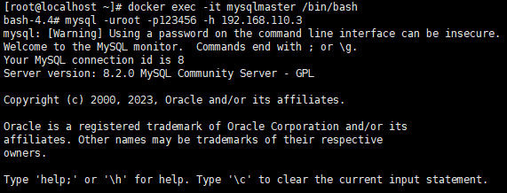
Slave：
docker exec -it mysqlslave /bin/bash
mysql -uroot -p123456 -h 192.168.110.4
alter user ‘root’@’%’ identified with mysql_native_password by ‘123456’;
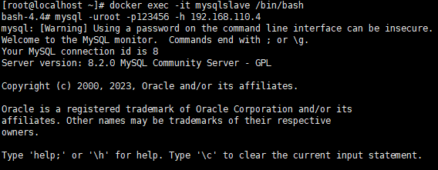
五、配置主从同步。
1.进入MASTER 赋权限以及查询MASTER 的日志文件以及位置：
set sql_mode=(select replace(@@sql_mode,’ONLY_FULL_GROUP_BY’,’’));
grant replication slave on *.* to ‘root’@’%’ identified by ‘123456’;
flush privileges;
show master status \G;
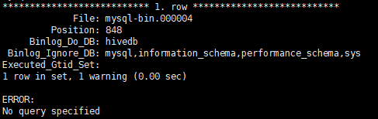
运行第二步时出现错误，将其改为：
GRANT REPLICATION SLAVE ON *.* TO 'root'@'%';
ALTER USER 'root'@'%' IDENTIFIED BY '123456';
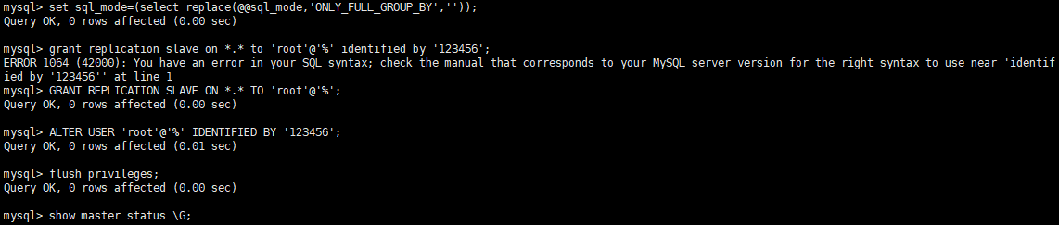3.进入SLAVE 设置SLAVE配置以及启动SLAVE
stop slave;
CHANGE MASTER TO MASTER_HOST='192.168.110.3',MASTER_PORT=3306,MASTER_USER='root',MASTER_PASSWORD='123456',MASTER_LOG_FILE='mysql-bin.000004',MASTER_LOG_POS=848;
start slave;
show slave status \G;
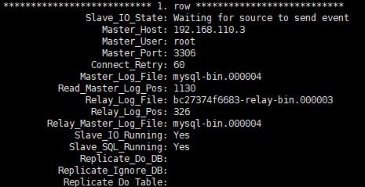
配置主从同步时，发现错误：Slave_IO_Running: Connecting ，无法正常连接，如下图：
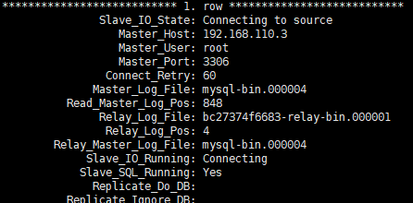
经查询发现：创建macvlan网络时，网段的设置与虚拟机IP不同，修改后，成功连接。实现了主从同步。
- 验证主从同步。
create database hivedb;
use hivedb;
create table stu(id int,name varchar(20));
show tables;
Master:
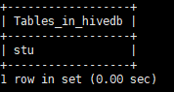
Slave：
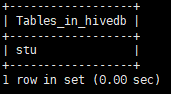
insert into stu values(1,'tom');
Master:
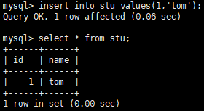
Slave:
